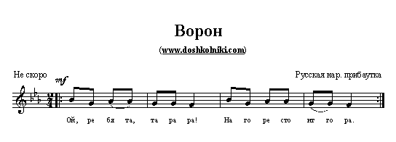

Ворон
Ой, ребята, та-ра-ра!
На горе стоит гора,
/Дети идут к центру круга дробным шагом.
А на той горе дубок,
А на дубе воронок.
/Тем же шагом дети идут назад, расширяя круг, и оставляют в центре «ворона». Ворон кружится, раскрыв руки в стороны.
Ворон в красных сапогах,
В позолоченных серьгах.
/Ворон пляшет, дети повторяют его движения: поочередно выставляют ногу вперед на пятку.
Черный ворон на дубу,
Он играет во трубу.
Труба точеная,
Позолоченная,
Труба ладная,
Песня складная.
/Все хлопают, ворон пляшет.
Правила игры
С окончанием песни (игра проходит без музыки) ворон выбегает из круга, все закрывают глаза. Ворон обегает круг, дотрагивается до чьей-нибудь спины, а сам становится в круг. С началом песни ребёнок, до которого дотронулись, становится вороном. Никому не известно, кто будет вороном, до того момента, пока дети, сойдясь в круг, не станут из него расходиться.

